**Лабораторна робота № 2**

**Тема** Перевірка роботи CGI-застосувань

**Мета**: Навчитися емулювати HTTP-запити різної складності, досліджувати поведінку сервера, аналізувати хід авторизації та помилки різних запитів.

**Xід роботи:**

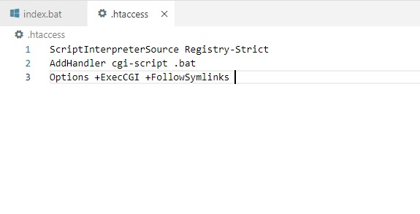

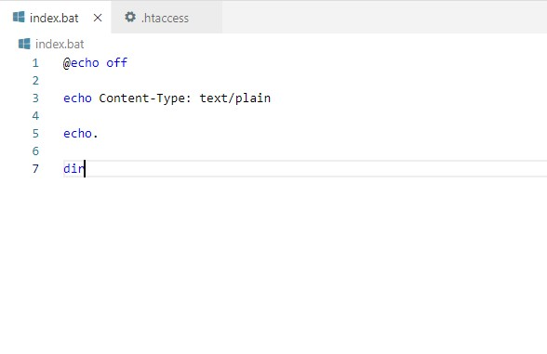

**Контрольні питання**

1. Що таке CGI?

CGI (Common Gateway Interface) - це стандартний інтерфейс, який дозволяє веб-серверам взаємодіяти з зовнішніми програмами чи скриптами

1. Як додати до веб-серверу можливість виконувати застосування на мові perl?

Встановити Perl на сервер.

Створити CGI-скрипт (".cgi" або ".pl").

Розмістити його в каталозі для виконання CGI.

У конфігураційному файлі веб-сервера дозволити виконання CGI та вказати шлях до каталогу із скриптами.

Перезавантажити веб-сервер.

1. В яких випадках застосовують CGI?

CGI (Common Gateway Interface) використовується в таких випадках:

Динамічне використання веб-сайту, коли потрібно обробляти дані з форм, отримувати доступ до баз даних та генерувати відповіді на льоту.

Запуск зовнішніх програм або скриптів під час обробки веб-запитів.

Використання різноманітних мов програмування (наприклад, Perl, Python, або інших), щоб генерувати динамічний вміст веб-сторінок.

Додавання інтерактивності до веб-сайту через виконання серверних скриптів.

1. Які режими роботи PHP ви можете назвати?

Вбудований режим (Embedded mode): PHP вбудовується безпосередньо в HTML-код веб-сторінки та виконується при завантаженні сторінки.

Серверний режим (Server mode): PHP працює як веб-серверний модуль чи самостійний сервер, обробляючи запити та повертаючи результати веб-запитів.

1. Яка особливість роботи PHP в режимі CGI?

. В режимі CGI (Common Gateway Interface) PHP працює як скрипт, який обробляє запити веб-сервера. Кожен HTTP-запит на виконання PHP-скрипта викликає новий процес, що може призводити до значної витрати ресурсів сервера.

1. Чи можливо перенести CGI-застосування на мові С++ з платформи Windows на Linux. Коротко поясніть як і чому?

Так, можна перенести CGI-застосування на мові C++ з Windows на Linux. Для цього потрібно перекомпілювати вихідний код на Linux, врахувати різниці в системних викликах, забезпечити доступність бібліотек та правильно налаштувати веб-сервер.